华东师范大学数据科学与工程学院实验报告

课程名称：分布式模型与编程 | 年级：2016级 | 上机实践成绩：
指导教师：徐辰 | 姓名：吴双
上机实践名称：Flink部署与简单使用 | 学号： 10164102141 | 上机实践日期：
上机实践编号：#12 | 组号： 23 | 上机实践时间：

- 实验目的
熟悉Flink的使用

- 实验任务
本地安装部署Flink并运行Flink流计算及批处理下的wordcount例子

- 使用环境
Ubuntu LTS 18.04
Flink 1.6

- 实验过程
- Flink的本地部署及运行：
>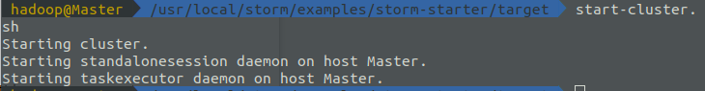
相应的可视化界面：
>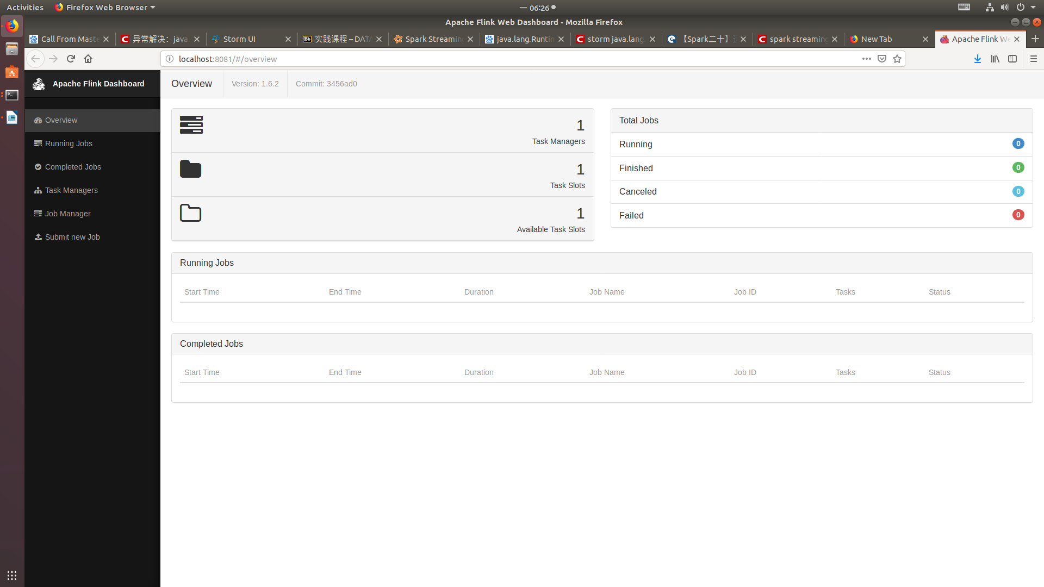

- 流处理：
- 连接到1112端口
>

- 运行样例
>

c. 向端口输入字符串
>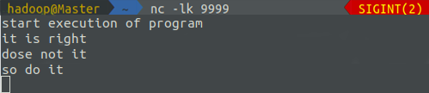

d. 到log文件夹查看处理结果
>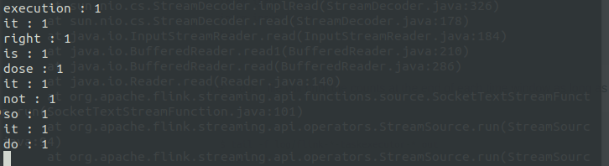
以及运行时的web界面：
>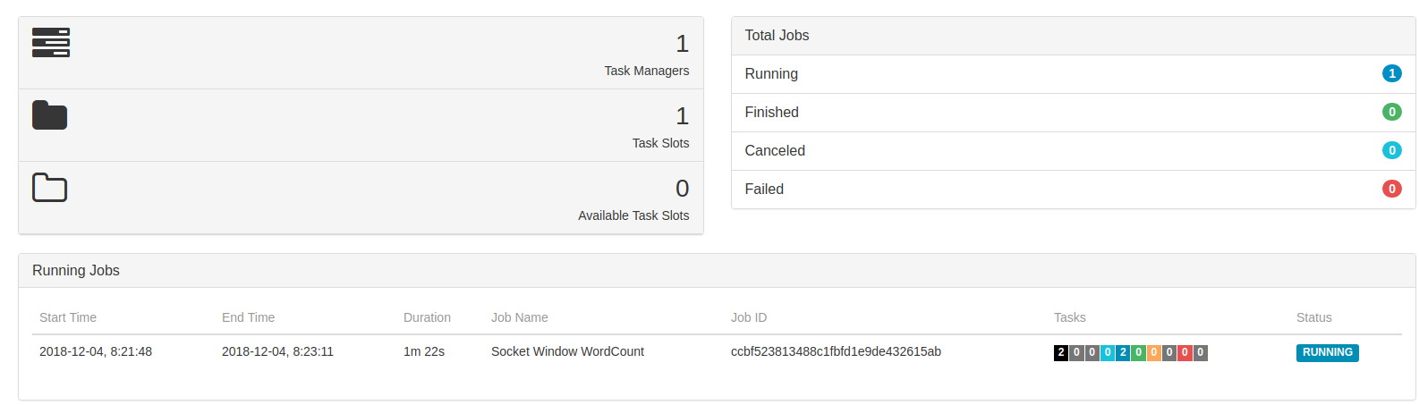

- 批处理
- 在eclipse创建maven项目，修改pom.xml，打包成jar
>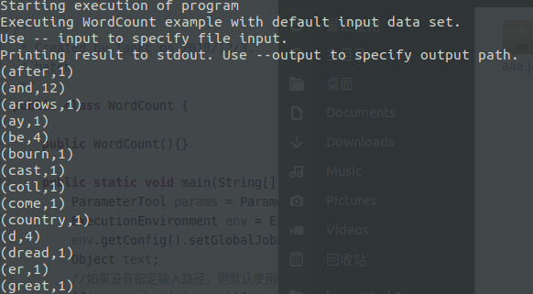
- 总结
Flink安装即可使用，不用配置文件参数，目前来说，对新手较友好。

